**TABATA / HIIT**



1. <https://www.youtube.com/watch?v=sHgLdjyhbdA>
2. <https://www.youtube.com/watch?v=7XSSh8CcN-k>
3. <https://www.youtube.com/watch?v=2OLh5X5U5Sk>
4. <https://www.youtube.com/watch?v=NaG1XJnmyas>
5. <https://www.youtube.com/watch?v=_9Wls5hni0E>
6. <https://www.youtube.com/watch?v=VhdXXqcoco0>
7. <https://www.youtube.com/watch?v=5Yz9odanXN4>
8. <https://www.youtube.com/watch?v=GOyhgv6SA1k>
9. <https://www.youtube.com/watch?v=fcN37TxBE_s>
10. <https://www.youtube.com/watch?v=bgdb5QgI9aU&t=1010s>
11. <https://www.youtube.com/watch?v=ILmSnFunyJo>
12. <https://www.youtube.com/watch?v=1CxKLKBfxQI>
13. Celé cvičení 4x

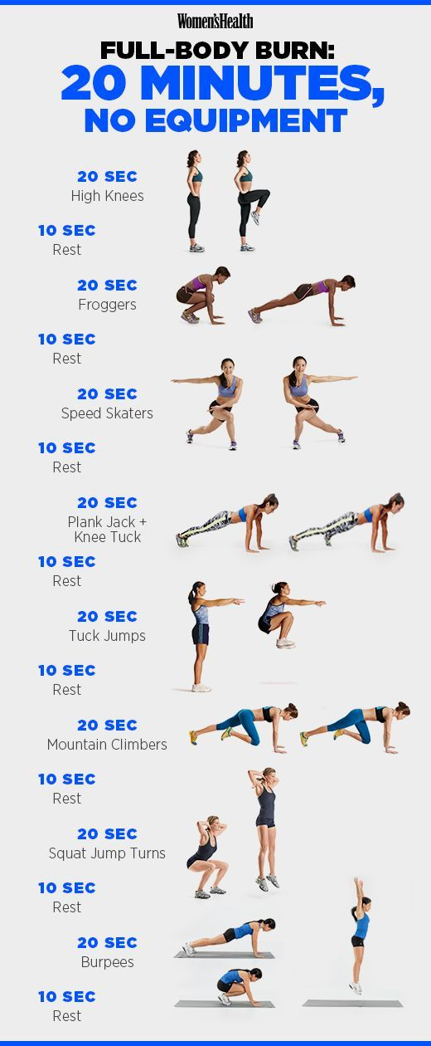

1. Každou část 3x

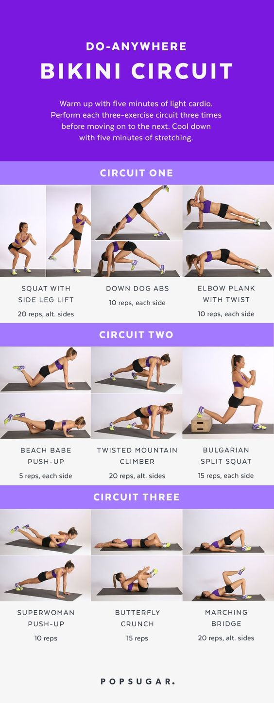

1. Každou část 3x



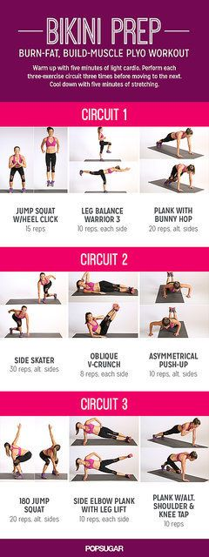

1. Každou část po 2 cvicích celkem 4x; každý cvik 45 vteřin -> 15 vteřin pauza

